IXS---策划书

撰写人：薛嘉帆

撰写时间：2016年8月20日

执行团队：IX工作室全体成员

一、基本概况

1. 创业计划构想

1、项目名称：思设(SiserIX)—创新源于思考，需求体现价值

2、灵感来源：互联网时代的到来，敲开了工业的大门。从最初的工业1.0到如今设想的工业4.0，无时无刻都在变化。由于信息的不对称,在过去的工业时代里，生产厂家无法低成本的了解每一个用户的需求，所以往往采用一刀切的方法，就是把许多需求融合到一件产品中，并为之研发出来，从而形成一款新的产品。德国工业4.0的提出，开辟了新的生产方式，就是快速，小批量，定制化的生产。而我们的产品灵感来源于此，既然信息时代将会全方面的进入到工业生产中，为何我们不能设计一款软件（APP），为用户量身定制他们自己所需要的东西呢，而且帮助工厂实现智能化生产呢?当然此应用和如今市面上的一些私人定制的平台有很大的区别，这些将会在之后说明。

3、项目概述

(1)什么是SiserIX?

SiserIX,是一款面向大众，使消费者直接驱动生产厂家或者私人手工艺者的，从而使产品减少中间流通环节的额外费用的一款C2B平台。

(2)能够用SiseriX做什么？

SiserIX的基础设定为消费者提出需求（鞋类定制，首饰定制，衣服定制，手工艺品定制等等），并将需求提交给生产厂家或者个体私人手工艺从事者的平台。

①如果你需要定制一款鞋子？首饰？衣服？礼品盒？等等。使用SiserIX

②如果你是影视公司，游戏公司等推广销售周边产品。使用SiserIX

③如果你是私人手工艺者，你想赚取外快。使用SiserIX

④如果你想发布你的产品设计图，并提供给用户使用。使用SiserIX

⑤如果你能够按照消费者的需求，实现完全私人定制服务的商家，提供品牌销售的。使用SiserIX

4、项目简介

(1) 研发团队：IX工作室全体成员、

开发（前后端（包括安卓应用）+ 测试 + 数据分析）4人

设计2人

策划1人

产品1人

(2) 开发预计周期：预计18个月+推广时间

开发设想

开发6~7个月（V1.0）：实现基础功能并开放。消费者能够自主设计，厂家生产

开发12个月（V2.0）：接单和竞价功能开放，私人手工艺者进驻，消费者能够选择厂家生产或者手工艺者接单

开发18个月（v3.0）：后期添加其余功能

(3)项目起始资金：0

(4)项目资金来源：接单或者融资

1. 产品，服务和市场分析
2. 运行机制

(1)、用户注册成为SiserIX的一员

(2)、消费者进行选取所需定制的类型（如衣服，鞋子，工艺品）

(3)、消费者把想要定制的通过自己绘画的形式，或者根据我们设计师提供的各部分的图案进行“再设计”，平台通过处理形成二维设计图和立体设计图

(4)、如果选择使用竞价的方式，用户需定义价格区间，否则会在之前选购的时候提前声明价格

(5)、厂家或私人手工艺者接单

(6)、产品发送到用户手中

1. 业务模式和运营模式

业务模式(5类)

1. 群体定制价格
2. 个体定制价格
3. 群体定制产品
4. 个体定制产品
5. 混合型

运营模式：

(1)、聚定制:

生产厂家通过聚合用户给定的需求，自己给出设计产品图，并在平台上根据用户订购，生产产品。用户需提前提交定金抢占优惠名额，在活动结束的当天补交尾款。

(2)、私人定制（深度定制）

厂家完全根据用户的需求个性化定制，每一件产品都可以算是一个独立的sku，私人定制最成熟的行业当属于服装类（如魔幻工厂，小V定制），鞋类（如耐克私人定制），家具定制（如尚品宅配）。而我们主要涉及服装，首饰，礼品还有各种工艺品类。

(3)、其他

1. 目标用户

(1)、希望体现自我个性的青年人或者中老年人

(2)、需要定制服装，鞋类，和礼品的人

(3)、个人手工艺者

(4)、鞋类，服装类手工艺等生产企业

(5)、各行各业的个人设计师或者涉及设计的企业

4、市场分析

如今市面上存在许多私人定制的平台，想主营家具的尚品宅配，可以说它是私人订制平台中做的最好的，它实现了上述所说的工业4.0，用户家具图纸可以在生产车间中被制定出来，绝大程度的达到智能生产，也是我们所期待实现的最终理想。当然因为所涉及的领域不同，他也无法成为我们的竞争对手。

主要竞争对手：

爱叮叮（www.idingding.com）位于广东深圳，由阿里巴巴合伙人吴泳铭及阿里巴巴34号员工朱文新共同发起，打造最为简洁，但不乏时尚、艺术、品质的C2B定制平台。“艺术源于生活”，爱叮叮希望能够让：“艺术还源生活”，让原创艺术作品成为个性定制的时尚元素，可以穿在身上，拿在手里，背在身上，用在生活的方方面面。

爱叮叮是最具艺术创意的C2B定制平台，也是首家原创设计师商业社区。

现对于爱叮叮的优势：

1. 更加个性的设计平台，用户能够自己动手绘制定制物品，无需平台提供基础的版型
2. 爱叮叮涉及领域比较广，而我们涉及的部分只是它的以下部分，我们完全有能力和精力做的更加精细
3. 我们存在竞价功能，让用户可以在保证质量的前提下，花费更少的钱
4. 每个人设计的产品都是一个专利
5. 我们不只做web端，还做手机端，安卓应用，可以让用户使用起来更加便捷
6. 我们可以让私人手工艺者入驻，让个性化更加好的展现

其他竞争对手：爱定客，小V定制等等

1. 关于项目的思维导图

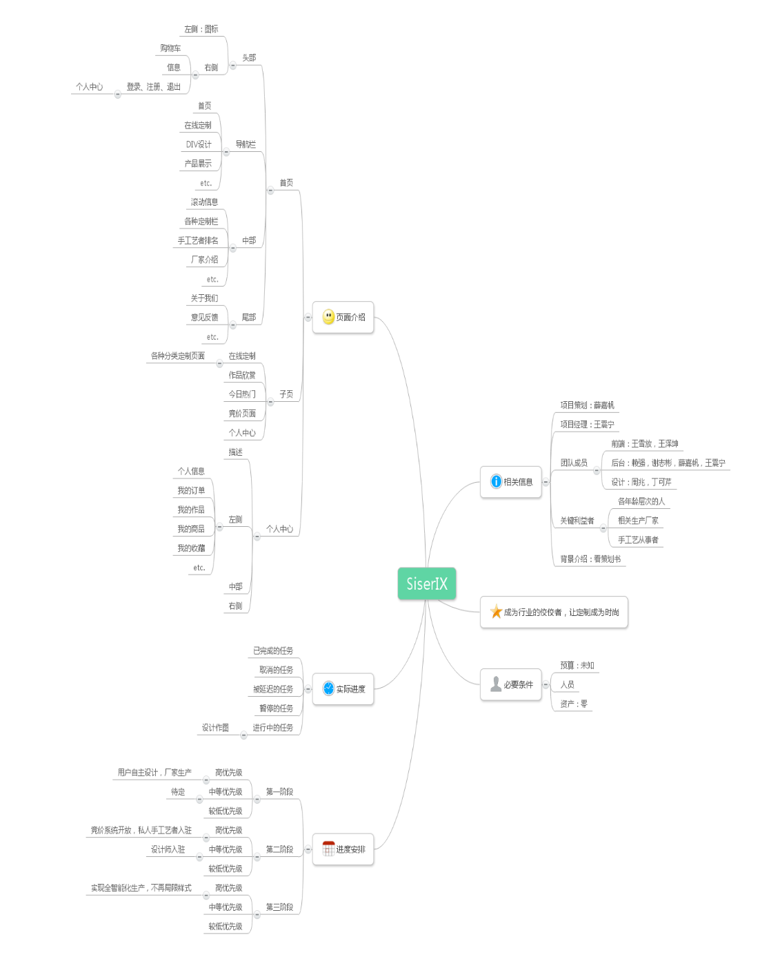

1. 项目盈利方式

·1、收取相当于总价格的5%作为用户产品设计费用

2、大广告、小广告（有待商榷）

3、会员制度收费

4、设计版权收费

5、初期为吸引人员，不会收入驻费，中期会增加手工艺者和设计师的入驻费